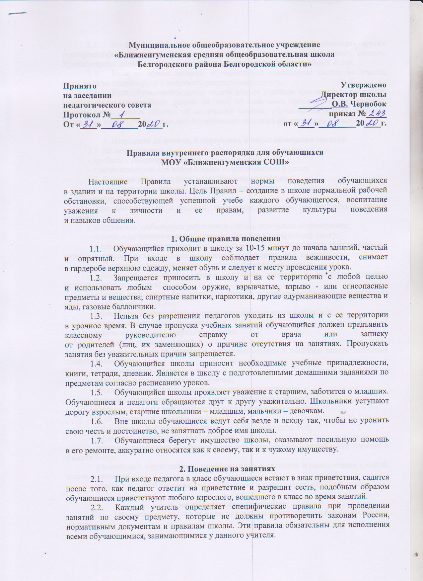

2.3. Во время урока нельзя шуметь, отвлекаться самому и отвлекать других посторонними разговорами, играми и другими, не относящимися к уроку, делами. Урочное время должно использоваться обучающимися только для учебных целей.
2.4. Если во время занятий обучающемуся необходимо выйти из класса,
то он должен поднять руку и попросить разрешения педагога.
2.5. Если обучающийся хочет задать вопрос учителю или ответить на вопрос учителя, то поднимает руку. Звонок (сигнал) об окончании урока дается для учителя. Только когда учитель объявит об окончании занятия, обучающиеся вправе покинуть класс. При выходе учителя или другого взрослого из класса обучающиеся встают.

3. Поведение до начала, в перерывах и после окончания занятий
3.1. До начала урока:
- прибыть к кабинету до звонка;
- с разрешения учителя войти в класс и подготовиться к уроку.
3.2. Во время перерывов (перемен) обучающиеся обязаны:
- навести чистоту и порядок на своем рабочем месте;
- выйти из класса;
- при движении по коридорам, лестницам, проходам придерживаться правой стороны;
- подчиняться требованиям работников школы, дежурным обучающимся;
- помочь подготовить класс по просьбе педагога к следующему уроку;
- в случае опоздания на урок постучаться в дверь кабинета, зайти, поздороваться с учителем, извиниться за опоздание и попросить разрешения сесть на место.
3.3. Во время перерывов (перемен) обучающимся запрещается:
- бегать по лестницам, вблизи оконных проемов и в других местах,
не приспособленных для игр;
- толкать друг друга, бросаться предметами и применять физическую силу для решения любого рода проблем;
- употреблять непристойные выражения и жесты в адрес любых лиц;
- шуметь, мешать отдыхать другим;
- курить в здании и на территории школы.
3.4. После окончания занятий:
- получить одежду из гардероба, аккуратно одеться и покинуть школу, соблюдая правила вежливости.
3.5. Дежурный по классу:
- находится в классе во время перемены;
- обеспечивает порядок в классе, проветривает помещение;
- помогает педагогу подготовить класс к следующему уроку;
- следит и поддерживает соответствующие санитарные условия.
3.6. Обучающиеся, находясь в столовой:
- подчиняются требованиям педагогов и работников столовой;
- соблюдают очередь при покупке пищи;
- проявляют внимание и осторожность при получении и употреблении горячих и жидких блюд;
- употребляют еду и напитки, приобретенные в столовой и принесенные с собой, только в столовой;
- убирают за собой столовые принадлежности и посуду после принятия пищи.

4. Заключительные положения
  - Обучающиеся школы не имеют права пропускать занятия без уважительных причин.
  - Обучающиеся не имеют права во время нахождения на территории школы
и при проведении школьных мероприятий совершать действия, опасные
для собственных жизни и здоровья, а также для окружающих.
  - Обучающиеся не имеют права находиться в здании школы после окончания учебных занятий или внеурочных мероприятий без разрешения работников школы.
  - Настоящие Правила распространяются на территории школы и на все мероприятия, проводимые школой.

